
Туризм саласындағы мемлекеттік көрсетілетін қызметтер регламенттерін бекіту туралы
Күшін жойған
Павлодар облыстық әкімдігінің 2015 жылғы 6 тамыздағы № 237/8 қаулысы. Павлодар облысының Әділет департаментінде 2015 жылғы 11 қыркүйекте № 4702 болып тіркелді. Күші жойылды - Павлодар облысының әкімдігінің 2020 жылғы 3 желтоқсандағы № 258/5 (алғашқы ресми жарияланған күнінен кейін күнтізбелік он күн өткен соң қолданысқа енгізіледі) қаулысымен
Ескерту. Күші жойылды - Павлодар облысының әкімдігінің 03.12.2020 № 258/5 (алғашқы ресми жарияланған күнінен кейін күнтізбелік он күн өткен соң қолданысқа енгізіледі) қаулысымен.
Қазақстан Республикасының 2013 жылғы 15 сәуірдегі "Мемлекеттік көрсетілетін қызметтер туралы" Заңының 16-бабы 3-тармағына сәйкес Павлодар облысының әкімдігі ҚАУЛЫ ЕТЕДІ:
1. Қоса беріліп отырған:
1) "Туристік ақпаратты, оның ішінде туристік әлеует, туризм объектілері мен туристік қызметті жүзеге асыратын тұлғалар туралы ақпаратты беру";
Ескерту. Регламентінің тақырыбына өзгерістер енгізілді - Павлодар облыстық әкімдігінің 02.02.2016 № 23/1 (алғаш ресми жарияланған күнінен кейін он күнтізбелік күн өткен соң қолданысқа енгізіледі) қаулысымен.
2) "Туристік операторлық қызметті (туроператорлық қызмет) жүзеге асыруға лицензия беру" мемлекеттік көрсетілетін қызметтер регламенттері бекітілсін.
2. Павлодар облысы әкімдігінің мына қаулыларындағы:
2014 жылғы 6 мамырдағы "Павлодар облысының кәсіпкерлік, сауда және туризм басқармасы" мемлекеттік мекемесі көрсететін мемлекеттік қызметтер регламенттерін бекіту туралы" № 150/5 (Нормативтік құқықтық актілерді мемлекеттік тіркеу тізілімінде № 3842 болып тіркелген, 2014 жылғы 10 маусымдағы "Звезда Прииртышья" газетінде, 2014 жылғы 12 маусымдағы "Сарыарқа самалы" газетінде жарияланған) қаулысының 1-тармағының 1) тармақшасы алынып тасталсын;
2014 жылғы 17 шілдедегі "Павлодар облысы әкімдігінің 2014 жылғы 6 мамырдағы "Павлодар облысының кәсіпкерлік, сауда және туризм басқармасы" мемлекеттік мекемесі көрсететін мемлекеттік қызметтер регламенттерін бекіту туралы" № 150/5 қаулысына толықтырулар енгізу туралы" № 259/7 (Нормативтік құқықтық актілерді мемлекеттік тіркеу тізілімінде № 3973 болып тіркелген, 2014 жылғы 13 қыркүйектегі "Звезда Прииртышья" газетінде және "Сарыарқа самалы" газеттерінде жарияланған) қаулысының 1-тармағындағы сөздер мен сандар алынып тасталсын:
"Туристік ақпаратты, оның ішінде туристік әлеует, туризм объектілері және туристік қызметті жүзеге асыратын тұлғалар туралы ақпарат беру" мемлекеттік көрсетілетін қызмет регламенті":
3-бөлім келесі мазмұндағы 3-тармақпен толықтырылсын:
"3. Мемлекеттік қызмет көрсету үдерісінде рәсімдер (іс-қимылдар) реттілігінің, көрсетілетін қызметті берушінің құрылымдық бөлімшелерінің (қызметкерлерінің) өзара іс-қимылдарының толық сипаттамасы осы регламенттің 3-қосымшасына сәйкес мемлекеттік қызмет көрсетудің бизнес-үдерістерінің анықтамалығында көрсетіледі.";
осы қаулының 1-қосымшасына сәйкес 3-қосымшамен толықтырылсын;".
3. "Павлодар облысының кәсіпкерлік, сауда және туризм басқармасы" мемлекеттік мекемесі заңнамамен белгіленген тәртіпте:
осы қаулының аумақтық әділет органында мемлекеттік тіркелуін;
осы қаулы аумақтық әділет органында мемлекеттік тіркелгеннен кейін он күнтізбелік күн ішінде бұқаралық ақпарат құралдарында және "Әділет" ақпараттық-құқықтық жүйесінде ресми жариялауға жіберілуін;
осы қаулыны Павлодар облысы әкімдігінің интернет-ресурсында орналастыруды қамтамасыз етсін.
4. Осы қаулының орындалуын бақылау облыс әкімінің орынбасары Н.В.Дычкоға жүктелсін.
5. Осы қаулы алғаш ресми жарияланған күннен кейін он күнтізбелік күн өткен соң қолданысқа енгізіледі.
Облыс әкімінің
міндетін атқарушы | Н. Дычко
Павлодар облысы әкімдігінің
2015 жылғы 6 тамыздағы
№ 237/8 қаулысымен
бекітілді
"Туристік ақпаратты, оның ішінде туристік әлеует, туризм
объектілері мен туристік қызметті жүзеге асыратын
тұлғалар туралы ақпаратты беру"
мемлекеттік көрсетілетін қызмет регламенті
Ескерту. Регламентінің тақырыбына және барлық мәтініне өзгерістер енгізілді - Павлодар облыстық әкімдігінің 02.02.2016 № 23/1 (алғаш ресми жарияланған күнінен кейін он күнтізбелік күн өткен соң қолданысқа енгізіледі) қаулысымен.
Ескерту. Регламенттің барлық мәтіні бойынша:
"Халыққа қызмет көрсету орталығымен" сөздері "Мемлекеттік корпорациямен" сөздерімен ауыстырылды - Павлодар облыстық әкімдігінің 07.04.2016 N 115/3 (алғаш ресми жарияланған күнінен кейін он күнтізбелік күн өткен соң қолданысқа енгізіледі) қаулысымен.
1. Жалпы ережелер
1. "Туристік ақпаратты, оның ішінде туристік әлеует, туризм объектілері мен туристік қызметті жүзеге асыратын тұлғалар туралы ақпаратты беру" мемлекеттік көрсетілетін қызметін (бұдан әрі – мемлекеттік көрсетілетін қызмет) "Павлодар облысының кәсіпкерлік, сауда және туризм басқармасы" мемлекеттік мекемесі көрсетеді (бұдан әрі - көрсетілетін қызметті беруші).
Өтінішті қабылдау және мемлекеттік қызметті көрсету нәтижелерін беру көрсетілетін қызметті берушінің кеңсесі арқылы жүзеге асырылады.
2. Мемлекеттік қызмет көрсету нысаны: қағаз түрінде.
3. Мемлекеттік қызметті көрсету нәтижесі туристік ақпаратты, оның ішінде туристік әлеует, туризм объектілері мен туристік қызметті жүзеге асыратын тұлғалар туралы ақпаратты беру (бұдан әрі - ақпарат) болып табылады.
Мемлекеттік қызмет көрсету нәтижесін ұсыну нысаны: қағаз түрінде.
2. Мемлекеттік қызмет көрсету процесінде көрсетілетін
қызметті берушінің құрылымдық бөлімшелерінің
(қызметкерлерінің) іс-қимыл тәртібін сипаттау
4. Қазақстан Республикасы Инвестициялар және даму министрінің 2015 жылғы 28 сәуірдегі № 495 бұйрығымен бекітілген "Туристік ақпаратты, оның ішінде туристік әлеует, туризм объектілері мен туристік қызметті жүзеге асыратын тұлғалар туралы ақпаратты беру" мемлекеттік көрсетілетін қызмет стандартының (бұдан әрі - Стандарт) қосымшасына сәйкес нысан бойынша өтініш мемлекеттік қызметті көрсету жөніндегі рәсімді (іс-қимылды) бастау үшін негіздеме болып табылады.
5. Мемлекеттік қызмет көрсету процесінің құрамына кіретін әр бір рәсімнің (іс-қимылдың) мазмұны, орындалу ұзақтығы:
көрсетілетін қызметті берушінің кеңсе маманы мемлекеттік қызмет көрсетуге арналған өтініш пен қажетті құжаттар түскеннен кейін көрсетілетін қызметті берушінің Бірыңғай электрондық құжат айналымы жүйесінде тіркеуден өткізеді, өтінішті қабылдаған күні, оны қабылдаған тұлғаның тегі мен аты-жөні көрсетілген талон береді, бақылауға қояды және көрсетілетін қызметті берушінің басшысына қарауға жібереді - 20 минут ішінде;
көрсетілетін қызметті берушінің басшысы бұрыштаманы қояды және көрсетілетін қызметті алушының өтінішін көрсетілетін қызметті берушінің маманына береді - 30 минут ішінде;
көрсетілетін қызметті берушінің маманы ұсынылған құжаттарды Стандарттың 9-тармағына сәйкес тексереді, ақпаратты дайындайды - 2 (екі) жұмыс күні ішінде;
көрсетілетін қызметті берушінің басшысы ақпарат қалыптастырылғаннан кейін мемлекеттік көрсетілетін қызмет нәтижесіне қол қояды - 1 (бір) жұмыс күні ішінде;
көрсетілетін қызметті берушінің кеңсе маманы ақпаратты көрсетілетін қызметті алушының өзі келгенде (немесе сенімхат бойынша өкілге немесе заңды өкіліне) береді немесе көрсетілетін қызметті алушының өтінішінде көрсетілген мекенжайға поштамен жібереді – 1 (бір) жұмыс күні ішінде.
6. Мемлекеттік қызмет көрсету нәтижесі ақпаратты беру болып табылады.
3. Мемлекеттік қызмет көрсету процесінде көрсетілетін
қызметті берушінің құрылымдық бөлімшелерінің
(қызметкерлерінің) өзара іс-қимыл тәртібін сипаттау
7. Мемлекеттік қызметті көрсету процесіне қатысатын көрсетілетін қызметті берушінің құрылымдық бөлімшелерінің (қызметкерлерінің) тізбесі:
1) көрсетілетін қызметті берушінің кеңсе маманы;
2) көрсетілетін қызметті берушінің басшысы;
3) көрсетілетін қызметті берушінің маманы.
8. Әр бір рәсімнің (іс-қимылдың) ұзақтығын көрсете отырып, құрылымдық бөлімшелердің (қызметкерлердің) арасындағы рәсімдердің (іс-қимылдардың) реттілігін сипаттау осы регламенттің 1-қосымшасында (кесте) көрсетілген.
4. Мемлекеттік корпорациямен және (немесе)
өзге де көрсетілетін қызметті берушілермен
өзара іс-қимыл тәртібін, сондай-ақ мемлекеттік қызмет
көрсету процесінде ақпараттық жүйелерді қолдану тәртібін сипаттау
9. Мемлекеттік корпорациямен және (немесе) өзге де көрсетілетін қызметті берушілермен өзара іс-қимыл тәртібін, сондай-ақ мемлекеттік қызмет көрсету процесінде ақпараттық жүйелерді қолдану ескерілмеген.
"Туристік ақпаратты, оның
ішінде туристік әлеует, туризм
объектілері мен туристік
қызметті жүзеге асыратын
тұлғалар туралы ақпаратты
беру" мемлекеттік
көрсетілетін қызмет
регламентіне
1-қосымша
"Туристік ақпаратты, оның ішінде туристік әлеует,
туризм объектілері мен туристік қызметті жүзеге
асыратын тұлғалар туралы ақпаратты беру" мемлекеттік
қызметті көрсетудің бизнес-процестерінің анықтамалығы
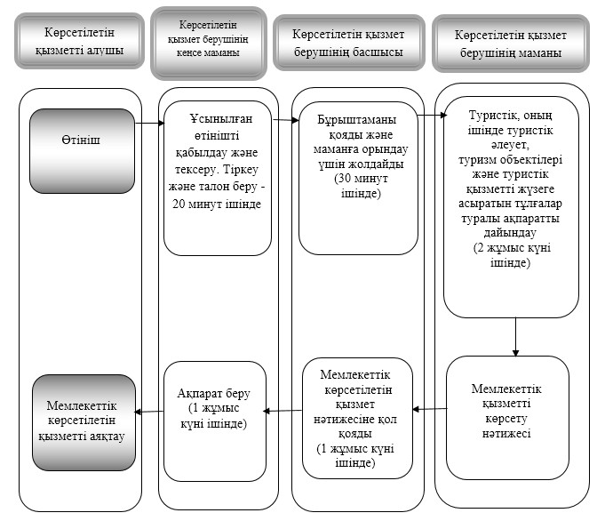

Шартты белгілер:
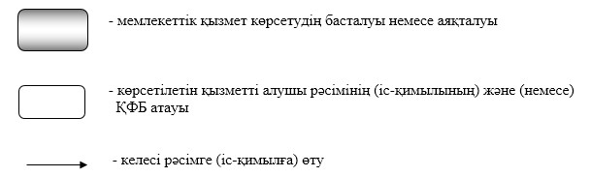

Павлодар облысы әкімдігінің
2015 жылғы 6 тамыздағы
№ 237/8 қаулысымен
бекітілді
"Туристік операторлық қызметті
(туроператорлық қызмет) жүзеге асыруға лицензия беру"
мемлекеттік көрсетілетін қызмет регламенті
Ескерту. Регламент жаңа редакцияда - Павлодар облыстық әкімдігінің 07.04.2016 N 115/3 (алғаш ресми жарияланған күнінен кейін он күнтізбелік күн өткен соң қолданысқа енгізіледі) қаулысымен.
1. Жалпы ережелер
1. "Туристік операторлық қызметті (туроператорлық қызмет) жүзеге асыруға лицензия беру" мемлекеттік көрсетілетін қызметін (бұдан әрі – мемлекеттік көрсетілетін қызмет) "Павлодар облысының кәсіпкерлік, сауда және туризм басқармасы" мемлекеттік мекемесі (бұдан әрі – көрсетілетін қызметті беруші) көрсетеді.
Өтініштерді қабылдау және мемлекеттік қызметті көрсету нәтижесін беру:
"Азаматтарға арналған үкімет" мемлекеттік корпорациясы" коммерциялық емес акционерлік қоғамы (бұдан әрі – Мемлекеттік корпорация);
www.egov.kz, www.elicense.kz "электрондық үкімет" веб-порталы (бұдан әрі – портал) арқылы жүзеге асырылады.
2. Мемлекеттік қызметті көрсету нысаны: электрондық (ішінара автоматтандырылған) және (немесе) қағаз түрінде.
3. Мемлекеттік қызметті көрсету нәтижесі туристік операторлық қызметке (туроператорлық қызметке) лицензия, қайта ресімделген лицензия, лицензияның телнұсқасы немесе Қазақстан Республикасы Инвестициялар және даму министрінің 2015 жылғы 28 сәуірдегі № 495 бұйрығымен бекітілген "Туристік операторлық қызметті (туроператорлық қызмет) жүзеге асыруға лицензия беру" мемлекеттік көрсетілетін қызмет стандартының (бұдан әрі – Стандарт) 10-тармағында көзделген жағдайлар мен негіздер бойынша мемлекеттік қызметті көрсетуден бас тарту туралы дәлелді жауап болып табылады.
Мемлекеттік қызметті көрсету нәтижесін ұсыну нысаны: электрондық түрде.
2. Мемлекеттік қызмет көрсету процесінде көрсетілетін
қызметті берушінің құрылымдық бөлімшелерінің
(қызметкерлерінің) іс-қимыл тәртібін сипаттау
4. Стандарттың 1 және 2-қосымшаларына сәйкес нысан бойынша көрсетілетін қызметті алушының өтініші, лицензияны қайта ресімдеу үшін Стандарттың 4 және 5-қосымшаларына сәйкес нысан бойынша өтініші мемлекеттік қызметті көрсету жөніндегі рәсімді (іс-қимылды) бастау үшін негіздеме болып табылады.
5. Мемлекеттік қызметті көрсету процесінің құрамына кіретін әрбір рәсімнің (іс-қимылдың) мазмұны, оның орындалу ұзақтығы:
1) лицензия беру:
көрсетілетін қызметті берушінің кеңсе маманы көрсетілетін қызметті алушының Мемлекеттік корпорациядан қажетті құжаттары келіп түскен сәттен бастап құжаттарды қабылдайды және көрсетілетін қызметті берушінің Электрондық құжат айналымының бірыңғай жүйесінде (бұдан әрі – ЭҚАБЖ) тіркеуді жүзеге асырады, бақылауға қояды және көрсетілетін қызметті берушінің басшысына қарауға береді – 20 (жиырма) минут ішінде;
көрсетілетін қызметті берушінің басшысы бұрыштама қояды және көрсетілетін қызметті алушының өтінішін көрсетілетін қызметті берушінің маманына орындау үшін жолдайды – 30 (отыз) минут ішінде;
көрсетілетін қызметті берушінің маманы ұсынылған құжаттарды Стандарттың 9-тармағына сәйкестігін тексереді, лицензия немесе бас тарту туралы дәлелді жауап дайындайды – 12 (он екі) жұмыс күні ішінде;
көрсетілетін қызметті берушінің басшысы лицензия беру туралы құжаттарды немесе бас тарту туралы дәлелді жауапты қарайды және оған қол қояды – 30 (отыз) минут ішінде;
көрсетілетін қызметті берушінің кеңсе маманы мемлекеттік қызметті көрсету нәтижесін Мемлекеттік корпорация қызметкеріне береді – 20 (жиырма) минут ішінде.
Көрсетілетін қызметті беруші құжаттарды алған сәттен бастап 2 (екі) жұмыс күні ішінде ұсынылған құжаттардың толықтығын тексереді.
Ұсынылған құжаттардың толық емес фактісі анықталған жағдайда, көрсетілетін қызметті беруші көрсетілген мерзімде өтінішті одан әрі қараудан жазбаша түрде дәлелді бас тартады.
2) лицензияны қайта ресімдеу:
көрсетілетін қызметті берушінің кеңсе маманы көрсетілетін қызметті алушының Мемлекеттік корпорациядан қажетті құжаттары келіп түскен сәттен бастап құжаттарды қабылдайды және көрсетілетін қызметті берушінің ЭҚАБЖ-да тіркеуді жүзеге асырады, бақылауға қояды және көрсетілетін қызметті берушінің басшысына қарауға береді - 20 (жиырма) минут ішінде;
көрсетілетін қызметті берушінің басшысы бұрыштама қояды және көрсетілетін қызметті алушының өтінішін көрсетілетін қызметті берушінің маманына орындау үшін жолдайды - 30 (отыз) минут ішінде;
көрсетілетін қызметті берушінің маманы ұсынылған құжаттарды Стандарттың 9-тармағына сәйкестігін тексереді, лицензияны қайта ресімдеуді немесе бас тарту туралы дәлелді жауапты дайындайды - 1 (бір) жұмыс күні ішінде;
көрсетілетін қызметті берушінің басшысы лицензияны қайта ресімдеу туралы құжаттарды немесе бас тарту туралы дәлелді жауапты қарайды және оған қол қояды - 30 (отыз) минут ішінде;
көрсетілетін қызметті берушінің кеңсе маманы қайта ресімделген лицензияны немесе бас тарту туралы дәлелді жауапты Мемлекеттік корпорация қызметкеріне береді - 20 (жиырма) минут ішінде.
Көрсетілетін қызметті беруші құжаттарды алған сәттен бастап 2 (екі) жұмыс күні ішінде ұсынылған құжаттардың толықтығын тексереді.
Ұсынылған құжаттардың толық емес фактісі анықталған жағдайда, көрсетілетін қызметті беруші көрсетілген мерзімде өтінішті одан әрі қараудан жазбаша түрде дәлелді бас тартады.
3) лицензияның телнұсқасын беру:
көрсетілетін қызметті берушінің кеңсе маманы көрсетілетін қызметті алушының Мемлекеттік корпорациядан қажетті құжаттары келіп түскен сәттен бастап құжаттарды қабылдайды және көрсетілетін қызметті берушінің ЭҚАБЖ-да тіркеуді жүзеге асырады, бақылауға қояды және көрсетілетін қызметті берушінің басшысына қарауға береді - 20 (жиырма) минут ішінде;
көрсетілетін қызметті берушінің басшысы бұрыштама қояды және көрсетілетін қызметті алушының өтінішін көрсетілетін қызметті берушінің маманына орындау үшін жолдайды - 30 (отыз) минут ішінде;
көрсетілетін қызметті берушінің маманы ұсынылған құжаттарды Стандарттың 9-тармағына сәйкестігін тексереді, лицензияның телнұсқасын немесе бас тарту туралы дәлелді жауапты дайындайды - 1 (бір) жұмыс күні ішінде;
көрсетілетін қызметті берушінің басшысы лицензияның телнұсқасын немесе мемлекеттік қызметті көрсетуден бас тарту туралы дәлелді жауабын қарайды және қол қояды - 30 (отыз) минут ішінде;
көрсетілетін қызметті берушінің кеңсе маманы лицензияның телнұсқасын немесе бас тарту туралы дәлелді жауапты Мемлекеттік корпорацияның қызметкеріне береді - 20 (жиырма) минут ішінде.
Көрсетілетін қызметті беруші құжаттарды алған сәттен бастап 2 (екі) жұмыс күні ішінде ұсынылған құжаттардың толықтығын тексереді.
Ұсынылған құжаттардың толық емес фактісі анықталған жағдайда, көрсетілетін қызметті беруші көрсетілген мерзімде өтінішті одан әрі қараудан жазбаша түрде дәлелді бас тартады.
4) заңды тұлға - лицензиаты басқа заңды тұлғаға бөліп шығу, бөліну нысанында қайта ұйымдасқан кезде лицензияны қайта рәсімдеу:
көрсетілетін қызметті берушінің кеңсе маманы көрсетілетін қызметті алушының Мемлекеттік корпорациядан қажетті құжаттары келіп түскен сәттен бастап құжаттарды қабылдайды және көрсетілетін қызметті берушінің ЭҚАБЖ-да тіркеуді жүзеге асырады, бақылауға қояды және көрсетілетін қызметті берушінің басшысына қарауға береді - 20 (жиырма) минут ішінде;
көрсетілетін қызметті берушінің басшысы бұрыштама қояды және көрсетілетін қызметті алушының өтінішін көрсетілетін қызметті берушінің маманына орындау үшін жолдайды - 30 (отыз) минут ішінде;
көрсетілетін қызметті берушінің маманы ұсынылған құжаттарды Стандарттың 9-тармағына сәйкес тексереді, лицензияны қайта ресімдеу немесе мемлекеттік қызметті көрсетуден бас тарту туралы дәлелді жауап дайындайды - 12 (он екі) жұмыс күні ішінде;
көрсетілетін қызметті берушінің басшысы лицензияны қайта ресімдеу туралы құжаттарды немесе мемлекеттік қызметті көрсетуден бас тарту туралы дәлелді жауапты қарайды және оған қол қояды - 30 (отыз) минут ішінде;
көрсетілетін қызметті берушінің кеңсе маманы лицензияны немесе мемлекеттік қызметті көрсетуден бас тарту туралы дәлелді жауапты Мемлекеттік корпорация қызметкеріне береді - 20 (жиырма) минут ішінде.
Көрсетілетін қызметті беруші құжаттарды алған сәттен бастап 2 (екі) жұмыс күні ішінде ұсынылған құжаттардың толықтығын тексереді.
Ұсынылған құжаттардың толық емес фактісі анықталған жағдайда, көрсетілетін қызметті беруші көрсетілген мерзімде өтінішті одан әрі қараудан жазбаша түрде дәлелді бас тартады.
6. Мемлекеттік қызметті көрсету нәтижесі: туристік операторлық қызметке (туроператорлық қызметке) лицензия, қайта ресімделген лицензия, лицензияның телнұсқасы немесе Стандарттың 10-тармағында көзделген жағдайлар мен негіздер бойынша мемлекеттік қызметті көрсетуден бас тарту туралы дәлелді жауап.
3. Мемлекеттік қызмет көрсету процесінде
көрсетілетін қызметті берушінің құрылымдық бөлімшелерінің
(қызметкерлерінің) өзара іс-қимыл тәртібін сипаттау
7. Мемлекеттік қызметті көрсету процесіне қатысатын көрсетілетін қызметті берушінің құрылымдық бөлімшелерінің (қызметкерлерінің) тізбесі:
1) көрсетілетін қызметті берушінің кеңсе маманы;
2) көрсетілетін қызметті берушінің басшысы;
3) көрсетілетін қызметті берушінің маманы.
8. Әр рәсімнің (іс-қимылдың) ұзақтығын көрсете отырып, құрылымдық бөлімшелердің (қызметкерлердің) арасындағы рәсімдердің (іс-қимылдардың) реттілігін сипаттау осы регламенттің 1-қосымшасында (кесте) келтірілген.
4. Мемлекеттік корпорациямен және (немесе) өзге де
көрсетілетін қызметті берушілермен өзара іс-қимыл тәртібін,
сондай-ақ мемлекеттік қызмет көрсету процесінде
ақпараттық жүйелерді қолдану тәртібін сипаттау
9. Мемлекеттік корпорацияға жүгіну тәртібін сипаттау, көрсетілетін қызметті алушының сұрауын өндеу ұзақтығы:
лицензияның берілуін тіркеу - 15 (он бес) жұмыс күнінен кешіктірмей;
лицензияның қайта ресімделуін тіркеу - 3 (үш) жұмыс күні ішінде;
лицензия телнұсқасының берілуін тіркеу - 2 (екі) жұмыс күні ішінде;
заңды тұлға - лицензиаты басқа заңды тұлғаға бөліп шығу, бөліну нысанында қайта ұйымдасқан кезде лицензияны қайта ресімделуін тіркеу - 15 (он бес) жұмыс күнінен кешіктірмей.
Көрсетілетін қызметті алушы Стандарттың 9-тармағында көрсетілген тиісті құжаттардың топтамасын толық ұсынбаған жағдайда, Мемлекеттік корпорация қызметкері өтінішті қабылдаудан бас тартады және Стандарттың 6-қосымшасына сәйкес нысан бойынша құжаттарды қабылдаудан бас тарту туралы қолхат береді.
Мемлекеттік корпорацияға жүгіну тәртібін сипаттау, көрсетілетін қызметті алушының сұрауын өңдеу ұзақтығы, мемлекеттiк қызметтi көрсету нәтижесін алу тәртібі:
Мемлекеттік корпорацияға жүгінген кезде құжаттарды қабылдау күні мемлекеттік қызмет көрсету мерзіміне кірмейді;
1-процесс - мемлекеттік қызметті көрсету үшін Мемлекеттік корпорацияның ақпараттық ортасында (бұдан әрі - Мемлекеттік корпорация АО) Мемлекеттік корпорация операторының авторландыру процесі;
1-шарт - логин және пароль немесе электрондық цифрлық қолтаңба (бұдан әрі - ЭЦҚ) арқылы тіркелген Мемлекеттік корпорация операторы туралы деректердің түпнұсқалығын Мемлекеттік корпорация АО-да тексеру;
2-процесс - Мемлекеттік корпорация операторының деректерінде бұзушылықтардың болуына байланысты Мемлекеттік корпорация АО-да авторландырудан бас тарту туралы хабарламаны қалыптастыру;
3-процесс - Мемлекеттік корпорация операторының мемлекеттік қызметті таңдауы, мемлекеттік қызметті көрсетуге арналған сұрау нысанын экранға шығару және оның құрылымы мен форматтық талаптарын ескере отырып, нысанды толтыруы (сканерленген құжаттардың бекітілуімен деректерді енгізуі);
4-процесс - Мемлекеттік корпорация операторының ЭЦҚ арқылы мемлекеттік қызметті көрсетуге арналған сұраудың толтырылған нысанына (сканерленген құжаттардың бекітілуімен енгізілген деректерге) қол қоюы және Мемлекеттік корпорация операторының бұдан кейінгі іс-қимылдары туралы ақпарат алуы;
2-шарт - сәйкестендіру деректерінің (сұрауда көрсетілген жеке сәйкестендіру нөмірі (бұдан әрі – ЖСН) мен ЭЦҚ тіркеу куәлігінде көрсетілген ЖСН арасындағы) сәйкестігін, ЭЦҚ тіркеу куәлігін қолдану мерзімін және Мемлекеттік корпорация АО-дан қайтарылып алынған (күші жойылған) тіркеу куәліктерінің тізімінде болмауын тексеру;
5-процесс – Мемлекеттік корпорация операторының ЭЦҚ түпнұсқалығының расталмауына байланысты сұратылып отырған мемлекеттік қызметті көрсетуден бас тарту туралы хабарламаны қалыптастыру;
6-процесс – көрсетілетін қызметті алушының ЭЦҚ-сымен қол қойылған электрондық құжатты (көрсетілетін қызметті алушының сұрауын) "электрондық үкімет" шлюзі (бұдан әрі – ЭҮӨШ)/"электрондық үкіметтің" өңірлік шлюзі (бұдан әрі – ЭҮӨШ) арқылы жергілікті атқарушы органның ақпараттық ортасына (бұдан әрі – ЖАО АО) жіберу және көрсетілетін қызметті беруші маманының электрондық мемлекеттік қызметті өндеуі;
7-процесс – көрсетілетін қызметті беруші маманының мемлекеттік қызметті көрсету нәтижесін қалыптастыруы. Электрондық құжат көрсетілетін қызметті беруші маманының ЭЦҚ-сын пайдалану арқылы қалыптастырылады және Мемлекеттік корпорация АО-ға жіберіледі.
8-процесс – Мемлекеттік корпорация қызметкерінің мемлекеттік қызметті көрсетудің нәтижесін көрсетілетін қызметті алушының қолына беруі немесе электрондық поштасына жіберуі.
10. Көрсетілетін қызметті алушы порталға құжаттар топтамасын тапсырған сәттен бастап мемлекеттік қызметті көрсету мерзімі – 1 (бір) жұмыс күні.
1-процесс – мемлекеттік көрсетілетін қызметті алу үшін көрсетілетін қызметті алушының порталда жеке сәйкестендіру нөмірді (бұдан әрі – ЖСН) және парольді енгізу процесі (авторландыру процесі);
1-шарт – тіркелген көрсетілетін қызметті алушы туралы деректердің түпнұсқалығын ЖСН мен пароль арқылы порталда тексеру;
2-процесс – көрсетілетін қызметті алушының деректерінде бұзушылықтардың болуына байланысты порталда авторландырудан бас тарту туралы хабарламаны қалыптастыру;
3-процесс – көрсетілетін қызмет алушының мемлекеттік көрсетілетін қызметті таңдауы, мемлекеттік қызметті көрсетуге арналған сұрау нысанын экранға шығару және оның құрылымы мен форматтық талаптарын ескере отырып, көрсетілетін қызметті алушының нысанды толтыруы (деректерді енгізуі);
4-процесс – көрсетілетін қызметті алушының ЭЦҚ арқылы мемлекеттік қызметті көрсетуге арналған сұраудың толтырылған нысанына (сканерленген құжаттардың бекітілуімен енгізілген деректерге) қол қою;
2-шарт – сәйкестендіру деректерінің (сұрауда көрсетілген ЖСН мен ЭЦҚ тіркеу куәлігінде көрсетілген ЖСН арасындағы) сәйкестігін және қайтарылып алынған (күші жойылған) тіркеу куәліктерінің тізімінде болмауын порталда тексеру;
5-процесс – көрсетілетін қызметті алушының ЭЦҚ түпнұсқалығының расталмауына байланысты сұратылып отырған мемлекеттік қызметті көрсетуден бас тарту туралы хабарламаны қалыптастыру;
6-процесс – көрсетілетін қызметті алушының ЭЦҚ-сымен қол қойылған электрондық құжатты ЭҮШ/ЭҮӨШ арқылы ЖАО АО-ға жіберу және көрсетілетін қызметті беруші маманының мемлекеттік қызметті өндеуі;
7-процесс – көрсетілетін қызметті беруші маманының мемлекеттік қызметті көрсету нәтижесін қалыптастыруы. Электрондық құжат көрсетілетін қызметті беруші маманының ЭЦҚ-сын пайдалану арқылы қалыптастырылады және көрсетілетін қызметті алушының "жеке кабинетіне" жіберіледі.
Мемлекеттік қызметті портал арқылы көрсетуге қатыстырылған ақпараттық жүйелердің функционалдық өзара іс-қимыл диаграммасы осы регламенттің 2-қосымшасында келтірілген.
11. Мемлекеттік қызметті көрсету процесінде рәсімдердің (іс-қимылдардың), көрсетілетін қызметті берушінің құрылымдық бөлімшелерінің (қызметкерлерінің) өзара іс-қимылдарының реттілігін толық сипаттау, сондай-ақ мемлекеттік қызметті көрсету процесінде Мемлекеттік корпорация өзара іс-қимыл тәртібін және ақпараттық жүйелерді пайдалану тәртібін сипаттау осы регламенттің 3-қосымшасына сәйкес мемлекеттік қызметті көрсетудің бизнес-процестерінің анықтамалығында көрсетіледі.
"Туристік операторлық қызметті
(туроператорлық қызмет) жүзеге
асыруға лицензия беру"
мемлекеттік көрсетілетін
қызмет регламентіне
1-қосымша
Мемлекеттік қызметті көрсету процесінде көрсетілетін
қызметті берушінің құрылымдық бөлімшелерінің
(қызметкерлерінің) өзара іс-қимыл реттілігін сипаттау
1) Лицензия беру:
Іс-қимылдың (жұмыс барысының, ағымының) № | 1 | 2 | 3 | 4 | 5
Құрылымдық бөлімшенің (қызметкерлердің) атауы | Көрсетілетін қызметті берушінің кеңсе маманы | Көрсетілетін қызметті берушінің басшысы | Көрсетілетін қызметті берушінің маманы | Көрсетілетін қызметті берушінің басшысы | Көрсетілетін қызметті берушінің кеңсе маманы
Іс-қимылдың (процестің, рәсімнің, операция) атауы және олардың сипаттамасы | ЭҚАБЖ-да құжаттарды қабылдау және тіркеу | Жауапты маманды анықтау | Ұсынылған құжаттарды қарау және дайындау | Мемлекеттік қызметті көрсету нәтижесіне қол қою | Журналда тіркеу
Аяқтау нысаны (мәліметтер, құжат, ұйымдық-өкімдік шешім) | Көрсетілетін қызметті берушінің басшысына жібереді | Бұрыштама | Мемлекеттік қызметті көрсету нәтижесі | Лицензия немесе бас тарту туралы дәлелді жауап | Нәтижені беру
Орындау мерзімдері | 20 (жиырма) минут ішінде | 30 (отыз) минут ішінде | 12 (он екі) жұмыс күні ішінде | 30 (отыз) минут ішінде | 20 (жиырма) минут ішінде
 | 15 (он бес) жұмыс күні
2) Лицензияны қайта рәсімдеу:
Іс-қимылдың (жұмыс барысының, ағымының) № | 1 | 2 | 3 | 4 | 5
Құрылымдық бөлімшенің (қызметкерлердің) атауы | Көрсетілетін қызметті берушінің кеңсе маманы | Көрсетілетін қызметті берушінің басшысы | Көрсетілетін қызметті берушінің маманы | Көрсетілетін қызметті берушінің басшысы | Көрсетілетін қызметті берушінің кеңсе маманы
Іс-қимылдың (процестің, рәсімнің, операция) атауы және олардың сипаттамасы | ЭҚАБЖ-да құжаттарды қабылдау және тіркеу | Жауапты маманды анықтау | Ұсынылған құжаттарды қарау және дайындау | Мемлекеттік қызметті көрсету нәтижесіне қол қою | Журналда тіркеу
Аяқтау нысаны (мәліметтер, құжат, ұйымдық-өкімдік шешім) | Көрсетілетін қызметті берушінің басшысына жібереді | Бұрыштама | Мемлекеттік қызметті көрсету нәтижесі | Қайта ресімделген лицензия немесе бас тарту туралы дәлелді жауап | Нәтижені беру
Орындау мерзімдері | 20 (жиырма) минут ішінде | 30 (отыз) минут ішінде | 1 (бір) жұмыс күні ішінде | 30 (отыз) минут ішінде | 20 (жиырма) минут ішінде
 | 3 (үш) жұмыс күні
3) Лицензияның телнұсқасын беру:
Іс-қимылдың (жұмыс барысының, ағымының) № | 1 | 2 | 3 | 4 | 5
Құрылымдық бөлімшенің (қызметкерлердің) атауы | Көрсетілетін қызметті берушінің кеңсе маманы | Көрсетілетін қызметті берушінің басшысы | Көрсетілетін қызметті берушінің маманы | Көрсетілетін қызметті берушінің басшысы | Көрсетілетін қызметті берушінің кеңсе маманы
Іс-қимылдың (процестің, рәсімнің, операция) атауы және олардың сипаттамасы | ЭҚАБЖ-да құжаттарды қабылдау және тіркеу | Жауапты маманды анықтау | Ұсынылған құжаттарды қарау және дайындау | Мемлекеттік қызметті көрсету нәтижесіне қол қою | Журналда тіркеу
Аяқтау нысаны (мәліметтер, құжат, ұйымдық-өкімдік шешім) | Көрсетілетін қызметті берушінің басшысына жібереді | Бұрыштама | Мемлекеттік қызметті көрсету нәтижесі | Лицензияның телнұсқасы немесе бас тарту туралы дәлелді жауап | Нәтижені беру
Орындау мерзімдері | 20 (жиырма) минут ішінде | 30 (отыз) минут ішінде | 1 (бір) жұмыс күні ішінде | 30 (жиырма) минут ішінде | 20 (жиырма) минут ішінде
 | 2 (екі) жұмыс күні
4) заңды тұлға – лицензиаты басқа заңды тұлғаға бөліп шығу, бөліну нысанында қайта ұйымдасқан кезде лицензияны қайта рәсімдеу:
Іс-қимылдың (жұмыс барысының, ағымының) № | 1 | 2 | 3 | 4 | 5
Құрылымдық бөлімшенің (қызметкерлердің) атауы | Көрсетілетін қызметті берушінің кеңсе маманы | Көрсетілетін қызметті берушінің басшысы | Көрсетілетін қызметті берушінің маманы | Көрсетілетін қызметті берушінің басшысы | Көрсетілетін қызметті берушінің кеңсе маманы
Іс-қимылдың (процестің, рәсімнің, операция) атауы және олардың сипаттамасы | ЭҚАБЖ-да құжаттарды қабылдау және тіркеу | Жауапты маманды анықтау | Ұсынылған құжаттарды қарау және дайындау | Мемлекеттік қызметті көрсету нәтижесіне қол қою | Журналда тіркеу
Аяқтау нысаны (мәліметтер, құжат, ұйымдық-өкімдік шешім) | Көрсетілетін қызметті берушінің басшысына жібереді | Бұрыштама | Мемлекеттік қызметті көрсету нәтижесі | Қайта ресімделген лицензия немесе бас тарту туралы дәлелді жауап | Нәтижені беру
Орындау мерзімдері | 20 (жиырма) минут ішінде | 30 (отыз) минут ішінде | 12 (он екі) жұмыс күні ішінде | 30 (отыз) минут ішінде | 20 (жиырма) минут ішінде
 | 15 (он бес) жұмыс күні
"Туристік операторлық қызметті
(туроператорлық қызмет) жүзеге
асыруға лицензия беру"
мемлекеттік көрсетілетін
қызмет регламентіне
2-қосымша
Электрондық мемлекеттік қызметті портал арқылы көрсету
кезінде функционалдық өзара іс-қимыл диаграммасы
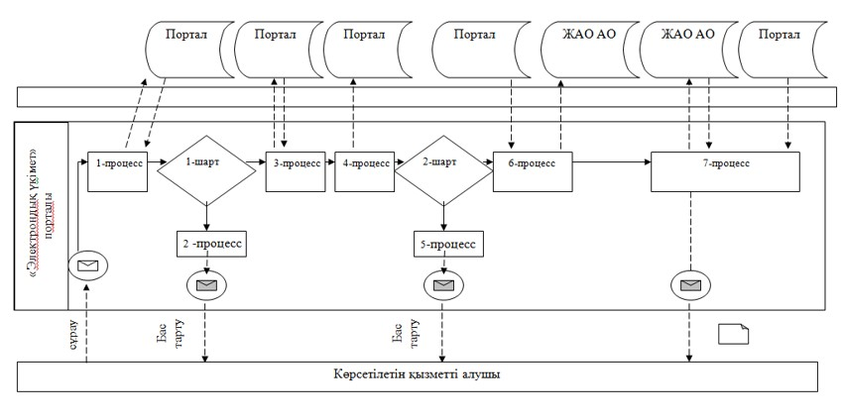

Шартты белгілер:

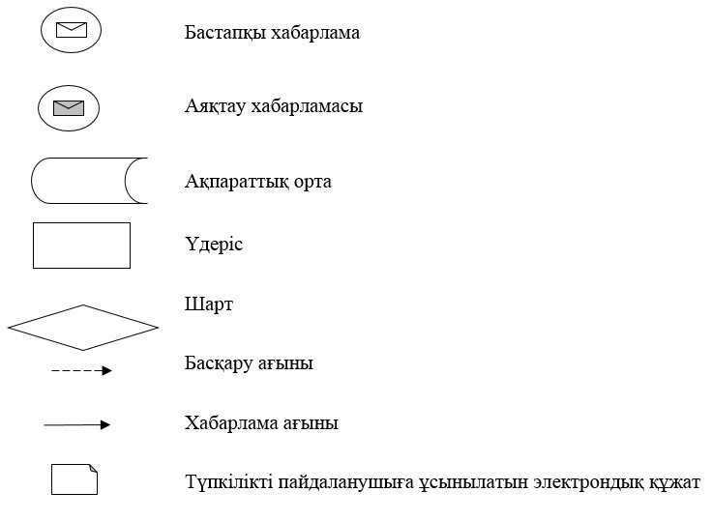

"Туристік операторлық қызметті
(туроператорлық қызмет) жүзеге
асыруға лицензия беру"
мемлекеттік көрсетілетін
қызмет регламентіне
3-қосымша
"Туристік операторлық қызметке (туроператорлық
қызметке) лицензия беру, қайта ресімдеу,
лицензия телнұсқасын беру" мемлекеттік қызмет
көрсетудің бизнес-үдерістеріне анықтама

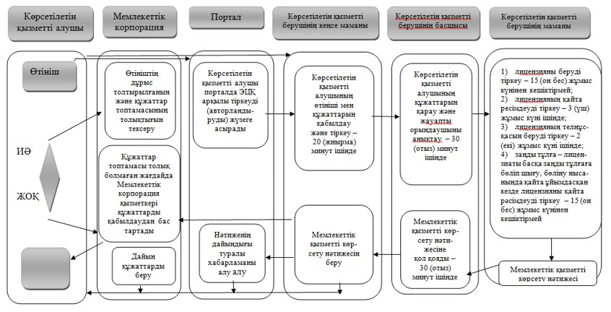

Шартты белгілер:
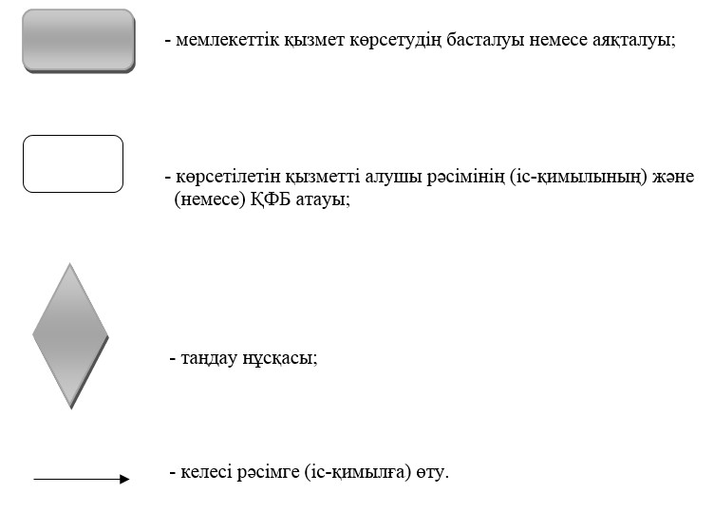

© 2012. Қазақстан Республикасы Әділет министрлігінің «Қазақстан Республикасының Заңнама және құқықтық ақпарат институты» ШЖҚ РМК

